|  |  |  |
| --- | --- | --- |
| Server Side Scripting  يقوم السيرفر بعمل العمليات وارجع الصفحة كصفحة ويب | الكود مخفى للناس لان الكود يعمل على السيرفر | **PHP 5.5.19** |

**الفيديو الاول (Introduction And What's PHP )**

**كيف نستفيد من لغة ال PHP ?**

تستخدم لعمل شاشة ال Login او عمل Form بحيث يقوم المستخدم بادخال البيانات داخل الحقول ومن الممكن عمل انظمه تدوين مثل البلوجر والمدونات وكذلك مواقع ادارة المشاريع مثل العقارية والبنوك والمؤسسات ومواقع الشركات وكذلك هى لغة تتعامل مع قاعدة بيانات مثل الاوركل وMy Sql بحيث يمكن التعديل والحذف والاضافة من والى قاعدة البيانات اى بطريقة ديناميكية كذلك هى لغة تتعامل مع معظم السيرفرات فمثلا اذا كنت تمتلك استضافة على سيرفر معين من الممكن رفع موقعك مباشرتا عليه بدون الحاجة الى برامج اضافية كذلك هى لغة تعمل على معظم انظمة التشغيل بتوزيعاته المختلفة مثل الويندوز والماك واللينكس وكذلك هى لغة تعمل على معظم الويب سيرفر مثل ال IIS & Apache اقوى مواقع العالم مبنيه على لغة ال php مثل اقوى نظام تدوين فى العالم وهو موقع ال Word press وكذلك موقع التواصل الاجتماعى الفيس بوك وكذلك موقع الياهو وموسوعه الليكيبديا كذلك هى لغة قادرة

على تشفير وفك البيانات وكذلك من الممكن التعامل مع الجرافيك مثل تعديل الصور وكذلك التعامل مع ملفات ال pdf وكذلك ملفات الفلاش .

**الفيديو الثانى (What I Need )**

**ماذا نحتاج للبدء فى استخدام لغة ال PHP ?**

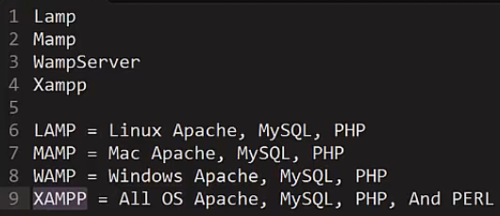فى اجهزتنا ليس لدينا استضافة لذلك لابد من وجود Local Host محلى على اجهزتنا للبدء فى التعامل مع هذه اللغه لابد اولا من معرفة انواع الويب سيرفر او البرامج التى سوف نعمل عليها تكون بديله لعملية شراء استضافة وتكون مناسبة للمبتدئين وسوف نرى شرح لكل حروف هذه البرامج كالتالى : -

فى حالتنا هذه سوف نستخدم برنامج ال XAMPP لانه يعمل على جميع انظمة التشغيل الموجوده على كل الاجهزه

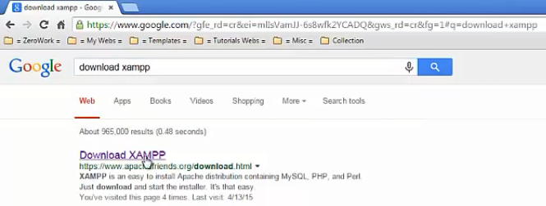

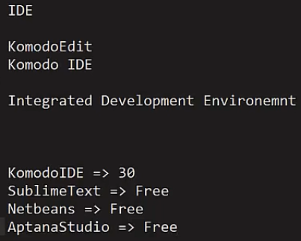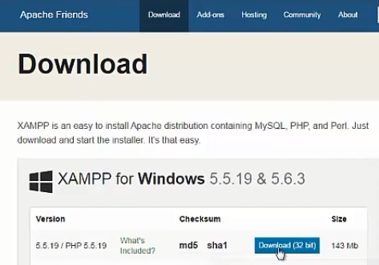

وكذلك نحتاج الى محرر اكواد وتوجد محررات اكواد يكون مكتوب بجانب اسمها حروف IDE

ومعناها Integrated Development Environment وهى تعنى ان بداخل هذا المحرر بيئة تطوير اى نستطيع ان نرىْ الفانكشن والدوال و الكونسول وجميع الاوامر الخاصة باللغه

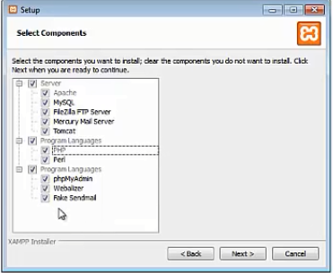**الفيديو الثالث (Setup & Configure XAMPP )**

وعند تنزيل برنامج الXAMPP نجد انه يحتوى على العديد

من المهام اهمهم هو ال Apache و ال php التى سوف تقوم بتشغيل الويب سيرفر وباقى المهام من الممكن الاستغناء عنهم

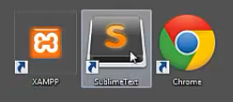او نتركهم كما هما

الان اصبح كل شئ جاهز للعمل

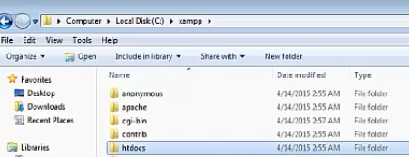بعدها نقوم بالذهاب الى هذا المسار ونجد

ان اهم فولدر هو فولدر يسمى htdocs

وهى اختصار لل Hyper Text Documents وفى هذا المكان سوف نضع

بداخله الصفحات التى سوف تظهر عنوينها

فى اعلى المتصفح كما بالشكل التالى

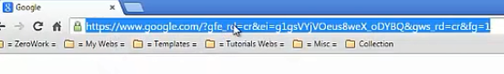

وسوف يكون شكل الفولدر كالتالى وهى الصفحات الموجوده على السيرفر المحلى على جهازى Local Host

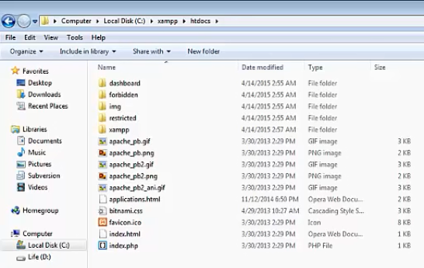

ونقوم بفتح البرنامج وتشغيل

ال Apache وبعدها نذهب

الى المتصفح نجد انه رىء الفولدر الموجود بداخله الصفحات على الويب سيرفر

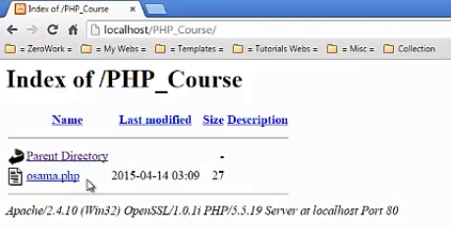ملحوظه هامة اذا لم يعمل برنامج ال Apache بعد تنزيله على جهازك هذا بسبب ان برنامج المحادثات Skype يقوم باستخدام البورت رقم 80 وهو نفس البورت الذى يستخدمه برنامج Apache ولتشغيله قم بحذف برنامج Skype من على جهازك لكى يعمل برنامج Apache بصورة طبيعية .

وبعد تشغيل برنامج ال Apache

ونذهب الى المتصفح نجد انه قام برؤية

ملف ال php الذى يسمى Osama

هكذا تم الاتصال بين برنامج اباتشى

والمحرر والمتصفح ويقوم بتنفيذ جميع اوامر ال php بكل سهوله لانه اصبح لدينا سيرفر محلى على جهازنا

**الفيديو الرابع (Syntax )**

Syntax : هى بنية او طريقة كتابة الكود

<?php

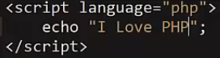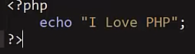?> يتم كتابة الكود بين هذا المحدد او السمه الخاصة باللغه ومن الممكن ان تكتبهم بالطريقتين التالين لكن الطريقة الصحيحة التى لا تظهر اى اخطا هى الطريقة ?> <?php

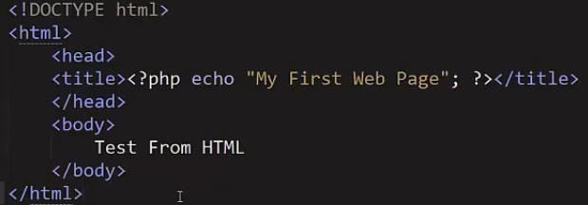 ومن الممكن عمل دمج بين لغة ال html & php كما بالشكل التالى

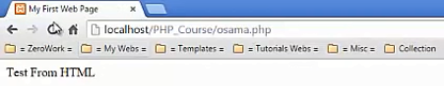

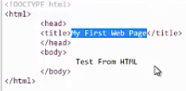نلاحظ هنا انه تم طباعه عنوان الصفحة My First Web Page

وعند الذهاب الى صفحة ال View Source نجد انه لم يعرض اى

كود من اكواد لغة ال php لان السيرفر لا يعرض اكواد ال php

امام كل الناس ولكن قام بعرض اكواد لغة ال html فقط

ولابد من وضع علامة ال ; بعد نهاية كل سطر كود php

وهى لغة غير حساسة للحروف ولا المسافات واذا كانت صفحة الكود كلها اكواد لغة ال php ليس شرطا ان تقوم بغلق الصفحة بعلامة الغلق ?> ويفضل عدم غلق التاج اما اذا قمت بكتابة سطر كود وسط اكواد لغة ال html فلابد من فتح وغلق التاج الخاص بلغة ال php

**الفيديو السادس ( Variables )**

**شروط كتابة المتغيرات داخل لغة ال php**

لا بد ان يبدأ المتغير بعلامة الدولار $ وكذلك المتغيرات تقبل جميع انواع البيانات ولاتقبل المتغيرات ان تبدأ برقم ولكن من الممكن ان يبدأ بعلامة _ وبعدها تكتب الارقام او الحروف التى تريدها وليس من الممكن عمل اى مسافات داخل اسم المتغير ولكن من الممكن الربط بينهم بعلامة _ ومن الافضل تجنب هذه العلامه حتى لا تسبب اى مشكلات مع برامج اخرى

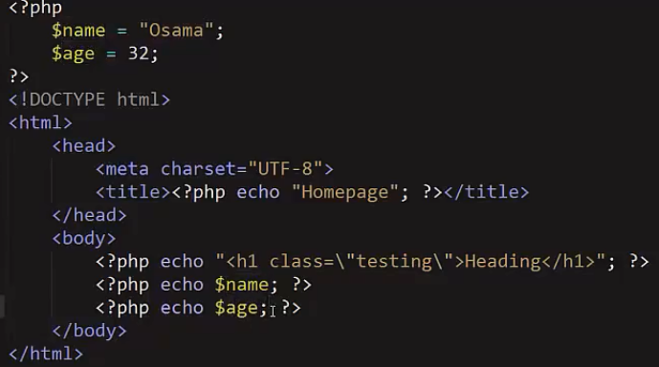وكذلك يوجد كلمات محجوزه قام لغة ال php بحجزها للاستخدام داخل ال oop الخاص باللغه مثل كلمة $This

**ومن الممكن ادخال متغير داخل متغير اخر كما بالشكل التالى**

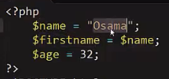

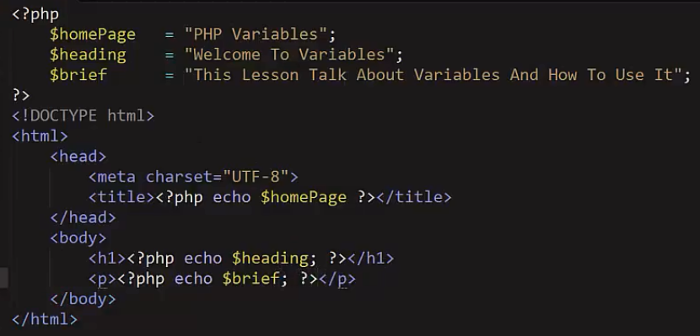**ومن الممكن استخدام المتغيرات داخل صفحة الويب** عن طريق وضع عناوين الصفحة وراس الصفحة ومقال الصفحة داخل متغيرات وبعدها يتم المناداه على اسماء هذه المتغيرات كما تفيد فى حاله ان عندنا عدد كبير من الصفحات ونريد ان نقوم بتغيير قيمة المتغير فنقوم بتغيير قيمة متغير واحد فقط ونقوم بحفظ التغيرات نجد ان العدد الكبير من الصفحات تم تغيير قيمة المتغير الخاصة به مما يوفر فى الكود والوقت والمجهود كما بالشكل التالى

**الفيديو السابع ( Concatenation )**

**Concatenation** وهى طريقة ربط متغير مع نصبحيث تقوم بوضع مسافة بينهم او اى نوع من انواع البيانات



المقصود بها هى النقطه الموجوده بين النص والنص الاخر واذا اردنا عمل مسافة بين النصين نضعه كما بالشكل علما بان المسافة تكون بين علامة الكوتشن الفارغين ومن الممكن تقليل هذه المسافة او زيادتها حسب الرغبه

فى الشكل السابق تم كتابة اسم المتغير وبينهم المسافة والنص وبينهم المسافة واسم متغير اخر



كذلك من الممكن استخدام المسافات بين الارقام

اذا اردنا طباعة رقم عشرى

واذا كانت النقطه بعيده عن الرقم بمسافة صغيره فلغة ال php تعتبرها Concatenation

**مثال اخر :** عندما يوجد عدد 2 متغير بنفس الاسم فان لغة الphp تقوم بتخزين اخر قيمة للمتغير الاخير

****وفى الشكل التالى اذا اردنا وضع القيمة الموجوده داخل المتغيرين بجانب بعضهم نقوم بوضع هذه النقطه قبل علامة يساوى كما هو موضح بالشكل فسوف تكون النتيجة phphtml

**مثال اخر :** نلاحظ فى المثال التالى النقطه وهى معناها انى بقول له ضيف لغه جديده وسوف تكون النتيجه كما بالشكل حيث قام باضافة لغات اخرى بنفس اسم المتغير

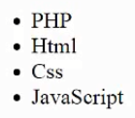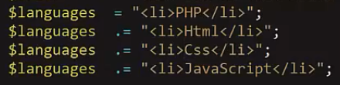

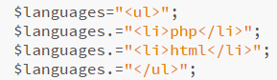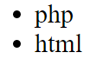  **مثال اخر :**